

FORTEL INDÚSTRIA E COMÉRCIO LTDA
1983
Fortel 27 Anos
2010

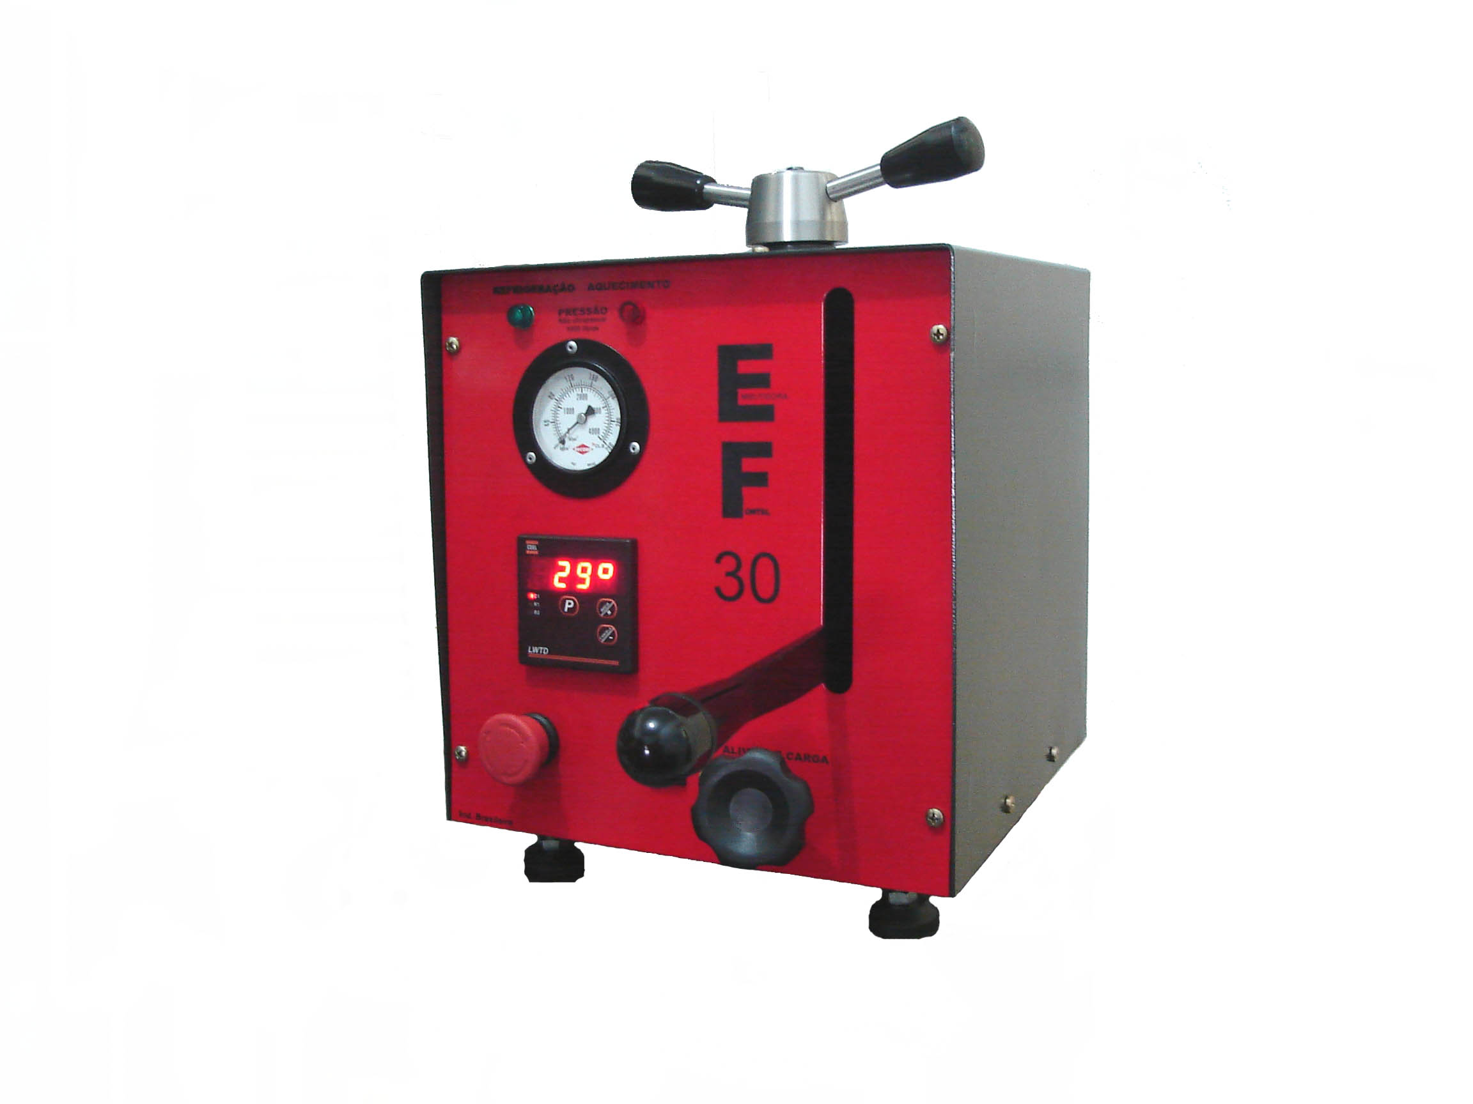

Prensa Embutidora
Metalográfica

Marca Fortel
Mod. EFD 30

- Prensa de embutimento modelo EFD 30, para confecção de amostras metalográficas.
- Dimensionada para embutir amostras metálicas em resina fenólica (Baquelite) ou acrílica, com a Câmara de 30 mm cujas bases são superfícies planas e paralelas de dois êmbolos, um superior e um inferior.
- Sistema hidráulico de 8 toneladas para melhor compactação da resina (baquelite) ou acrílico.
- Possui manômetro de até 250 Kgf/cm2.
- Alavanca frontal para carga do sistema hidráulico.
- Válvula de alívio do sistema hidráulico. Sistema digital que monitora, automaticamente a temperatura, refrigeração e aviso sonoro do final de trabalho. O sistema de refrigeração é automático entrando em acionamento tão logo o ciclo de embutimento terminar.
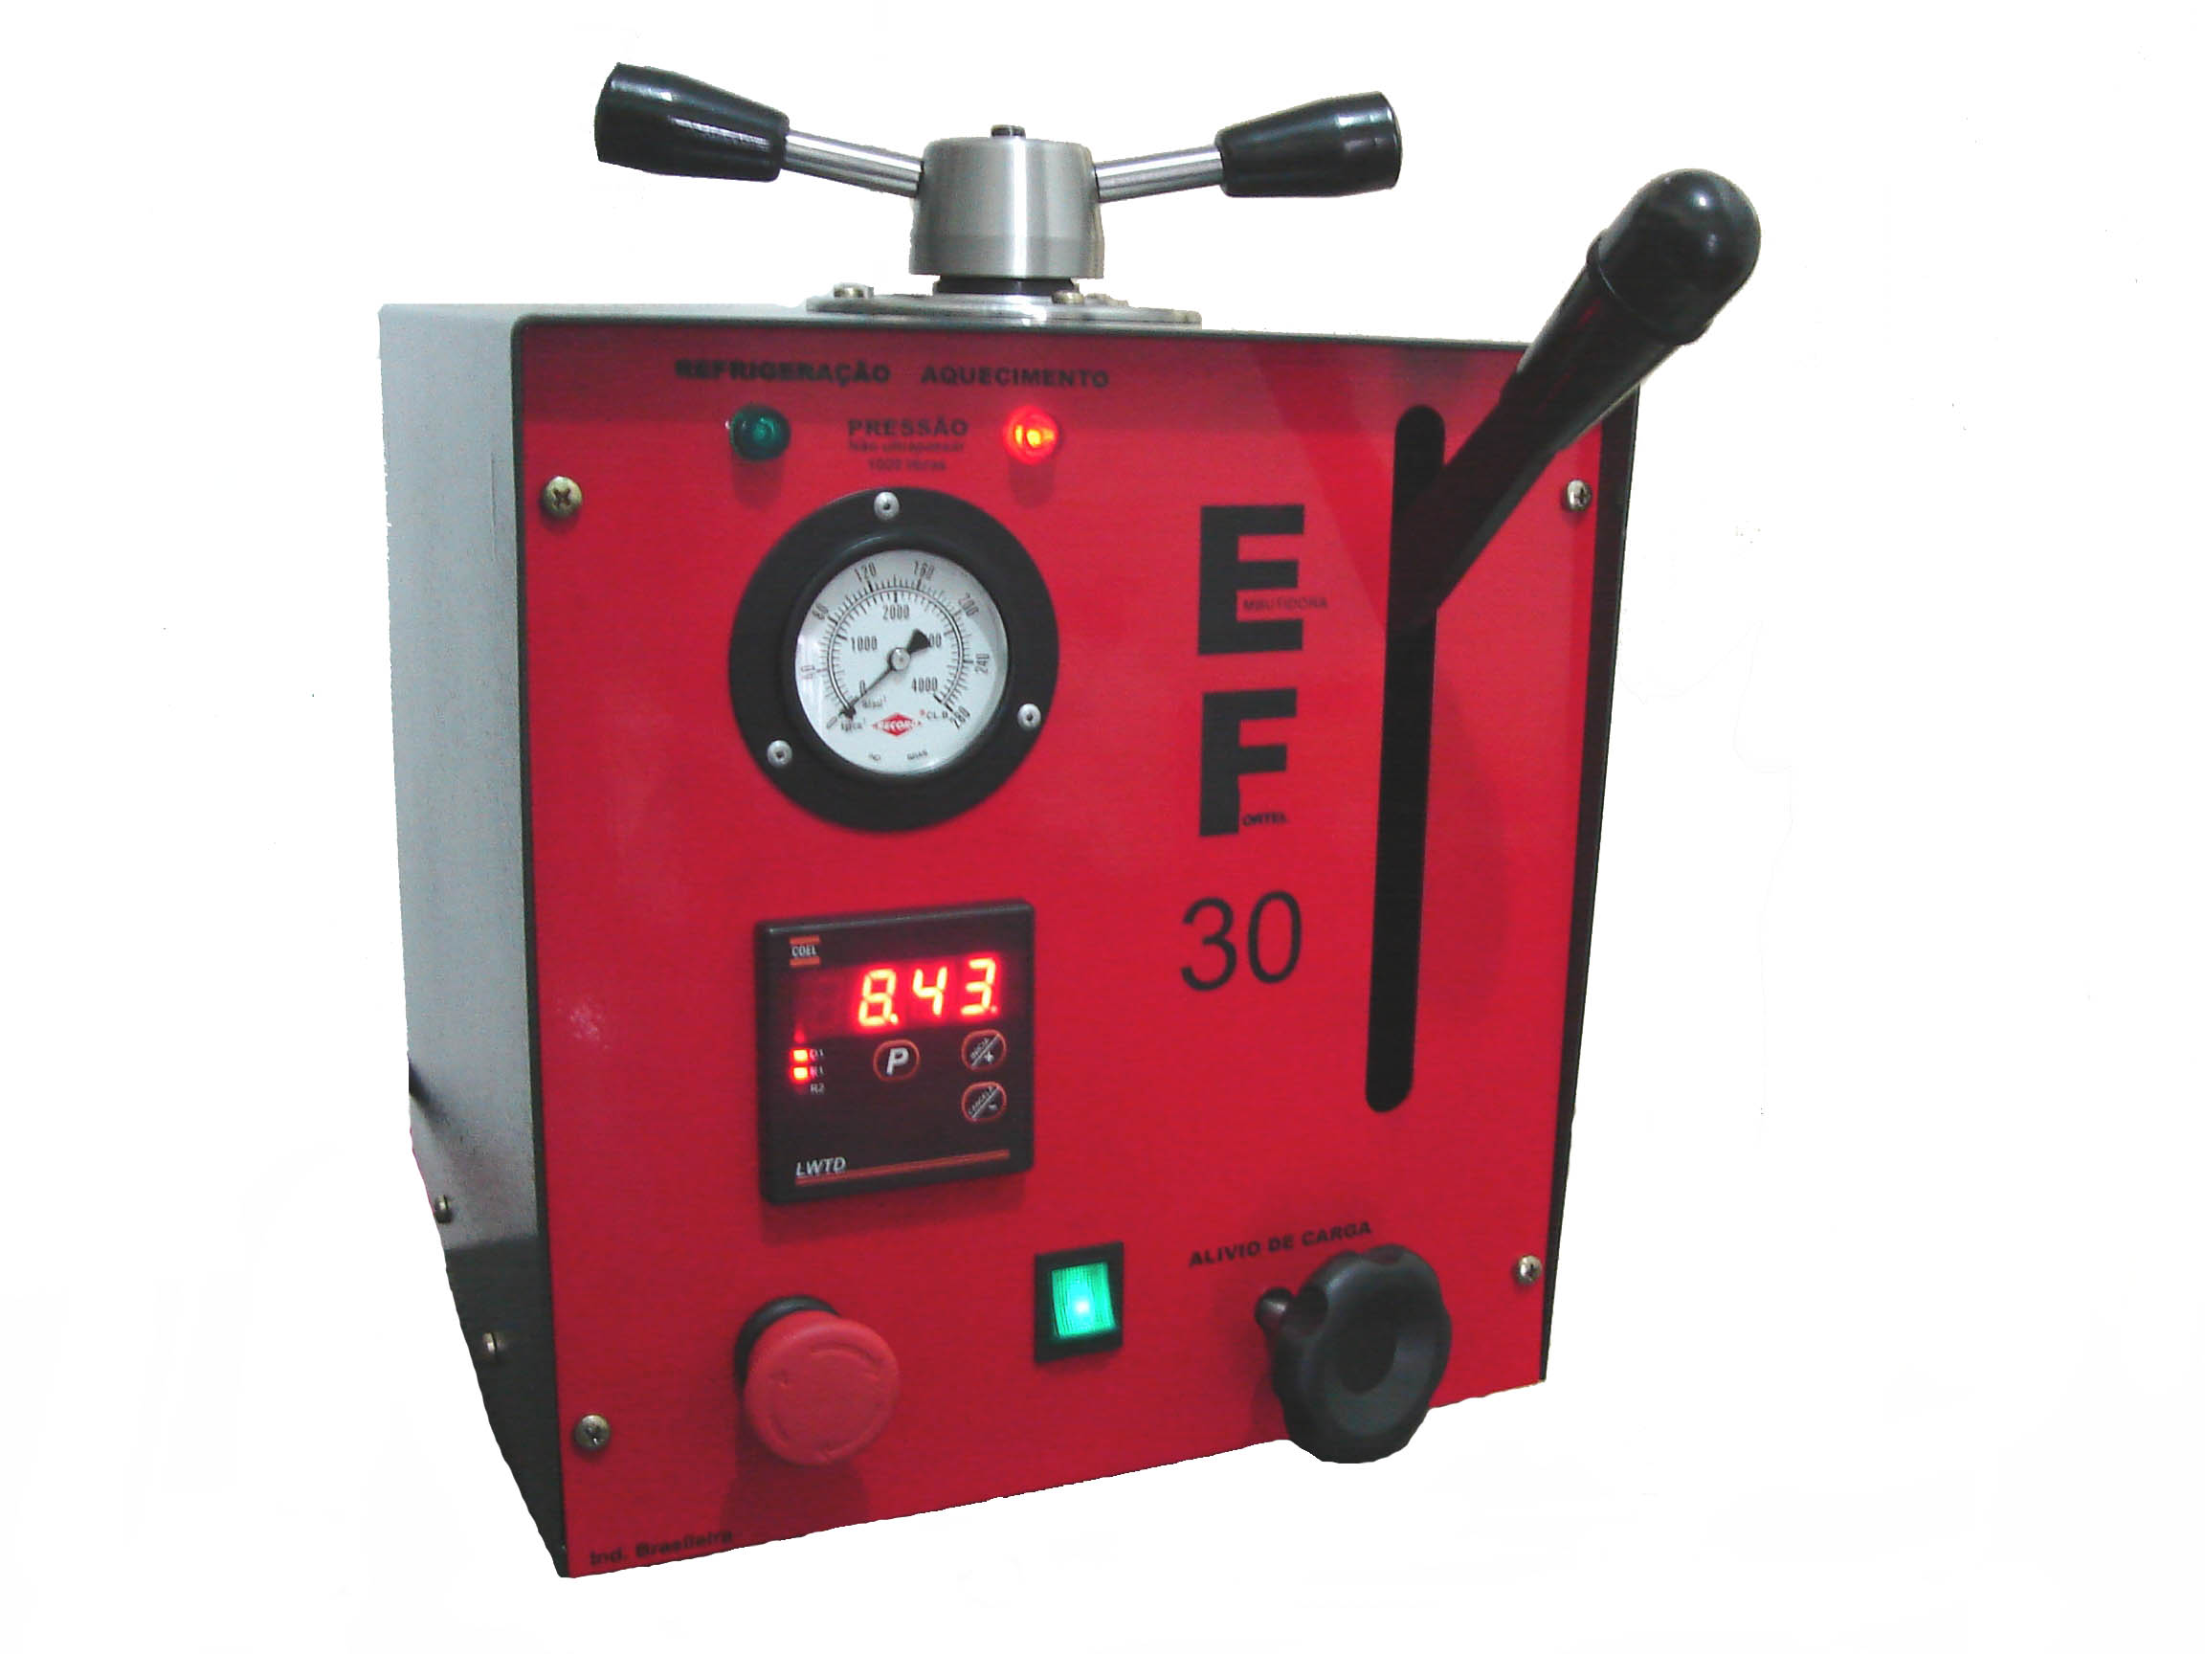
- Possui termostato que regula a temperatura em qualquer temperatura desejada pelo operador, ligando e desligando o sistema para manutenção da temperatura desejada.
- Caixa de aço inox. 220 volts – 60 Hz.
- Certificado de garantia e manual de instruções.

Consulte-nos sobre material de consumo metalográfico

Rua Relíquia, 150 – Casa Verde – SP – Cep: 02517-000 – Fone/Fax 55 (11)3858-9424 – 3858-7000
Internet: www.fortel.com.br - E-mail: fortel@fortel.com.br

